[不同实验组图像出乎意料的相似，广西医科大学附属肿瘤医院6分论文被质疑](https://mp.weixin.qq.com/s?__biz=Mzg3MzU3MzY4Ng==&mid=2247518186&idx=1&sn=e41801751ea776a1986298fe5bf9c223&chksm=cfa921038b2f082375eeba9e34cb6213b4934f80e34a337d74fac418b46f7d027c0e845da3e6&scene=126&sessionid=1742191341)

原创  撤稿资讯[撤稿资讯](javascript:void(0);)2025-03-17 12:00:00江苏



2022年11月，**广西医科大学附属肿瘤医院**在*International Journal of Nanomedicine（IF 6.6002/ 2区）*上在线发表了一篇论文。在**发表2年后**，因**图片组内重复**在pubpeer上被读者质疑。



1



**论文概述**

论文题为**“Multifunctional Nanoparticles-Mediated PTT/PDT Synergistic Immune Activation and Antitumor Activity Combined with Anti-PD-L1 Immunotherapy for Breast Cancer Treatment”**（多功能纳米颗粒介导的PTT/PDT协同免疫激活和抗肿瘤活性联合抗pd - l1免疫疗法治疗乳腺癌）

第一作者：广西医科大学附属肿瘤医院的Cunqing Kong、 Banghao Xu

通讯作者：广西医科大学附属肿瘤医院的JunJie Liu、Lequn Li

本研究探讨了基于ICG@SANPs-cRGD纳米材料的PTT/PDT联合Anti-PD-L1在乳腺癌治疗中的生物医学应用，并展示了ICG@SANPs-cRGD作为未来癌症治疗的多功能治疗平台的潜力。结果表明ICG@SANPs-cRGD纳米颗粒具有良好的生物相容性和光热转化能力。基于ICG@SANPs-cRGD的光热疗法（PTT）和光动力疗法（PDT）不仅可以抑制肿瘤细胞的增殖、侵袭和迁移，还可以通过诱导肿瘤细胞凋亡或坏死直接杀伤肿瘤细胞。小鼠双模荧光（FL）和磁共振成像（MRI）成像证实了ICG@SANPs-cRGD在肿瘤部位的选择性积累和成像能力。PTT/PDT联合基于ICG@SANPs-cRGD的Anti-PD-L1免疫治疗通过调节免疫相关指标的表达介导肿瘤细胞的免疫原性细胞死亡（ICD），激活机体的免疫应答机制，增强免疫检查点阻断（ICB）的免疫治疗效果。PTT/PDT联合抗pd - l1治疗不仅可以阻止原发肿瘤的进展，还可以抑制肿瘤的远处转移。（本段内容为AI翻译，原始内容请见官网）

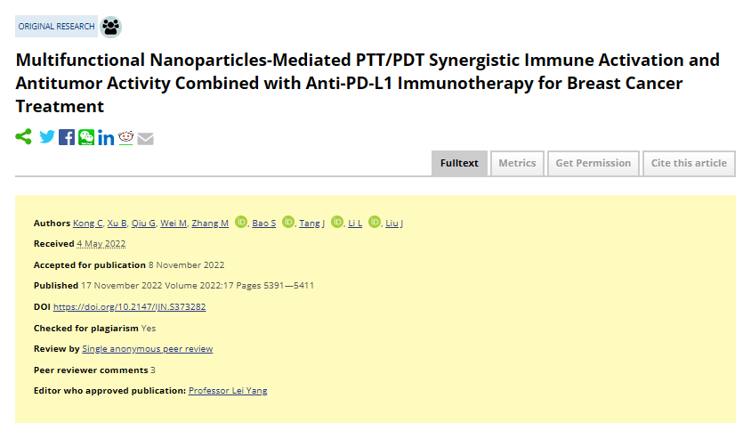

2



**基金支持**

本研究共受4项基金支持：

**中国区域基金（82160341）；**

**广西自然科学基金重点项目（2022GXNSFDA035060）**

**广西高校中青年教师基础研究能力提升项目（2022KY0116）；**

**广西医科大学肿瘤医院青年科研基金项目（Yuan Qing no.    2021-09)。**

3



**质疑与争议**

质疑一：2025年2月，读者Sholto David提出质疑，认为本文图6中不同实验组的图像出乎意料的相似。（见同色方框标记）

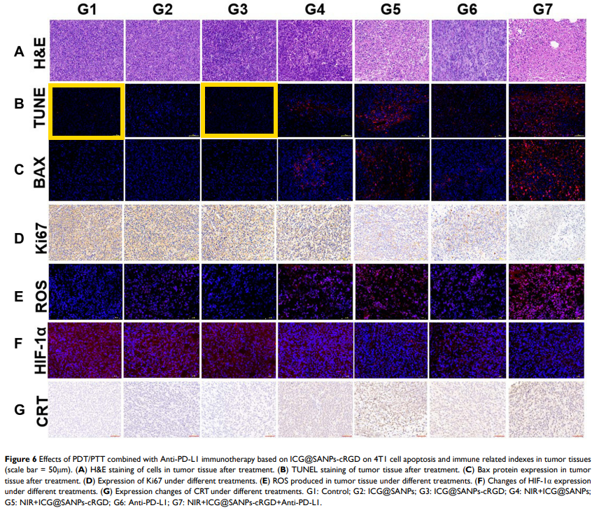

图6    南京深瞳全网查重

4



**作者回应**

针对所提出的质疑，尚未见到作者在www.pubpeer.com上的回应内容。

参考信息：

https://pubpeer.com/publications/879F46754BAAF7006E0426F96BAB30/

https://www.dovepress.com/multifunctional-nanoparticles-mediated-pttpdt-synergistic-immune-activ-peer-reviewed-fulltext-article-IJN

**超全、超强、超快的科研诚信舆情监测系统**

文章被质疑，第一时间告知您！

拥有超全面的科研论文数据库，目前已汇聚超过23万篇文献。系统24小时不间断监控，每10分钟即更新舆情信息，确保数据时效性。支持个性化订阅管理，让您轻松追踪个人研究成果的受关注情况及任何质疑，确保第一时间掌握文章动态。

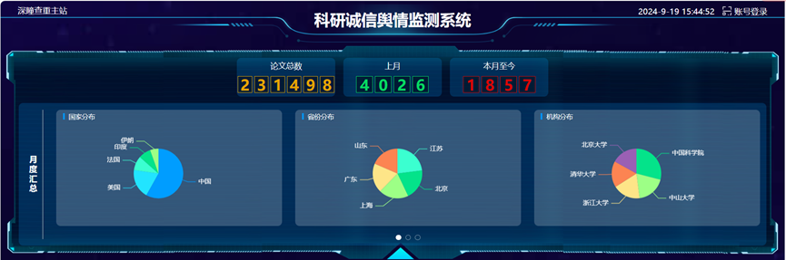

**深瞳查重子系统——引文异常核查系统**

核查论文引文是否被PubPeer质疑、勘误、关注或撤稿，确保综述类等文章免受问题引文影响，维护结论的可靠性。

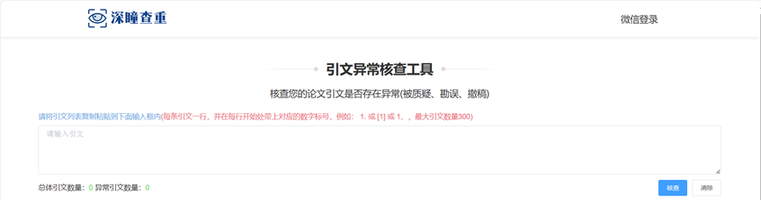

**往期推荐**



[刚发表6天就被质疑图像重复！上海九院口腔颌面头颈肿瘤科高分一区论文陷学术争议，该研究获国自然资助](https://mp.weixin.qq.com/s?__biz=Mzg3MzU3MzY4Ng==&mid=2247517709&idx=1&sn=102aa74abe3efea5859a2ab50d9e6a8b&scene=21" \l "wechat_redirect" \o "https://mp.weixin.qq.com/s?__biz=Mzg3MzU3MzY4Ng==&mid=2247517709&idx=1&sn=102aa74abe3efea5859a2ab50d9e6a8b&scene=21#wechat_redirect" \t "_blank)



[Nature发布猛料！全球撤稿率排名，三家中国医院包揽前三！](https://mp.weixin.qq.com/s?__biz=Mzg3MzU3MzY4Ng==&mid=2247517544&idx=1&sn=376c36823c1645bc3e22d2aca4b4426f&scene=21" \l "wechat_redirect" \o "https://mp.weixin.qq.com/s?__biz=Mzg3MzU3MzY4Ng==&mid=2247517544&idx=1&sn=376c36823c1645bc3e22d2aca4b4426f&scene=21#wechat_redirect" \t "_blank)



[疑似AI生成，该期刊上百篇论文被撤，有作者抗议：标准过于严格了！](https://mp.weixin.qq.com/s?__biz=Mzg3MzU3MzY4Ng==&mid=2247517244&idx=1&sn=f42fc5762b918904a7f38badb09ae224&scene=21" \l "wechat_redirect" \o "https://mp.weixin.qq.com/s?__biz=Mzg3MzU3MzY4Ng==&mid=2247517244&idx=1&sn=f42fc5762b918904a7f38badb09ae224&scene=21#wechat_redirect" \t "_blank)



[图片重叠疑云笼罩！哈医大两附属医院联合发表的论文遭职业打假人深扒](https://mp.weixin.qq.com/s?__biz=Mzg3MzU3MzY4Ng==&mid=2247517079&idx=1&sn=8fa5d30a216c17a832839953f224149c&scene=21" \l "wechat_redirect" \o "https://mp.weixin.qq.com/s?__biz=Mzg3MzU3MzY4Ng==&mid=2247517079&idx=1&sn=8fa5d30a216c17a832839953f224149c&scene=21#wechat_redirect" \t "_blank)



[国自然资助“翻车”？华中科技大学同济医学院附属协和医院发表在2区的高分论文被质疑图片重复](https://mp.weixin.qq.com/s?__biz=Mzg3MzU3MzY4Ng==&mid=2247517131&idx=1&sn=0fddc90897aedb3f61fd1b0152cf34b5&scene=21" \l "wechat_redirect" \o "https://mp.weixin.qq.com/s?__biz=Mzg3MzU3MzY4Ng==&mid=2247517131&idx=1&sn=0fddc90897aedb3f61fd1b0152cf34b5&scene=21#wechat_redirect" \t "_blank)



[IF6.6期刊论文陷“图像重复”风波，青岛大学附属医院论文被质疑，作者未回应](https://mp.weixin.qq.com/s?__biz=Mzg3MzU3MzY4Ng==&mid=2247517173&idx=1&sn=bd88924f88e69c1225686e6f3d780e81&scene=21" \l "wechat_redirect" \o "https://mp.weixin.qq.com/s?__biz=Mzg3MzU3MzY4Ng==&mid=2247517173&idx=1&sn=bd88924f88e69c1225686e6f3d780e81&scene=21#wechat_redirect" \t "_blank)



[与不相关论文图像重复导致撤稿，作者表示反对，复旦大学附属华山医院的2区论文陷争议](https://mp.weixin.qq.com/s?__biz=Mzg3MzU3MzY4Ng==&mid=2247517093&idx=1&sn=eed25917df329f444f2c1573b5462fbe&scene=21" \l "wechat_redirect" \o "https://mp.weixin.qq.com/s?__biz=Mzg3MzU3MzY4Ng==&mid=2247517093&idx=1&sn=eed25917df329f444f2c1573b5462fbe&scene=21#wechat_redirect" \t "_blank)



[国自然资助！荧光图“复制粘贴”？ 首都医科大学附属北京天坛医院论文被质疑](https://mp.weixin.qq.com/s?__biz=Mzg3MzU3MzY4Ng==&mid=2247517270&idx=1&sn=707395e761d115c6ea9b61b3943ca026&scene=21" \l "wechat_redirect" \o "https://mp.weixin.qq.com/s?__biz=Mzg3MzU3MzY4Ng==&mid=2247517270&idx=1&sn=707395e761d115c6ea9b61b3943ca026&scene=21#wechat_redirect" \t "_blank)



[前列腺癌领域巨头多篇论文被指图片重复，作者坚称结果无虞](https://mp.weixin.qq.com/s?__biz=Mzg3MzU3MzY4Ng==&mid=2247517296&idx=1&sn=286f17d20dd234102ddca8218b5006cc&scene=21" \l "wechat_redirect" \o "https://mp.weixin.qq.com/s?__biz=Mzg3MzU3MzY4Ng==&mid=2247517296&idx=1&sn=286f17d20dd234102ddca8218b5006cc&scene=21#wechat_redirect" \t "_blank)



[6分论文被指图像重复，重庆医科大学附属第二医院眼科论文陷入争议](https://mp.weixin.qq.com/s?__biz=Mzg3MzU3MzY4Ng==&mid=2247517365&idx=1&sn=aa7a6d206a207635ba938817778540e4&scene=21#wechat_redirect)



? 论文/文章图片查重

? 论文/文章图片库比对

? 论文/文章图片查重软件

? sci图片查重软件

? 深瞳论文图片查重

免责声明：

质疑信息来源于Pubpeer，提及人名均为音译

对于文章内容的真实性、完整性、及时性

本公众号不做任何保证或承诺，仅供读者参考

未经授权禁止转载！

转载请勿更改原文内容及格式！

如有转载需求或合作事宜

可添加下方客服微信/QQ





[#广西医科大学附属肿瘤医院](https://mp.weixin.qq.com/mp/appmsgalbum?__biz=Mzg3MzU3MzY4Ng==&action=getalbum&album_id=3100982690822144001#wechat_redirect)[#广西省](https://mp.weixin.qq.com/mp/appmsgalbum?__biz=Mzg3MzU3MzY4Ng==&action=getalbum&album_id=3100982691644227587#wechat_redirect)[#图片查重](https://mp.weixin.qq.com/mp/appmsgalbum?__biz=Mzg3MzU3MzY4Ng==&action=getalbum&album_id=3741591297044414466#wechat_redirect)[#图片重复](https://mp.weixin.qq.com/mp/appmsgalbum?__biz=Mzg3MzU3MzY4Ng==&action=getalbum&album_id=3457578027293458434#wechat_redirect)